【例4-29】y-方向流水图
>>[x,y,z]=peaks;
>>waterfall(x',y',z');
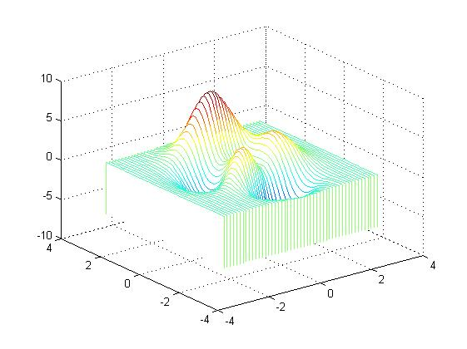
图4-29 y方向产生水流效果

